# Widerstandsverhalten idealer Bauelemente

Lernziel: Ich kann den Wechselstromwiderstand von idealen Bauelementen erklären. Ich kann den Wechselstromwiderstand von idealen Bauelementen berechnen und im Zeigerdiagramm darstellen.

Material: Notebook, Internet, Rechnungsbuch.

Zeitbedarf: ca. 2 Lektionen

Sozialform: Einzelarbeit, Partnerarbeit

## Aufgabenstellung

*Das Ergebnis dieses Auftrages ist ein Dokument, das Bestandteil Ihrer Lerndokumentation ist.  
Notieren Sie sich alle Fragen und Unklarheiten und klären Sie alles bis zum Ende der Unterrichtseinheit.*

1. Bearbeiten Sie das Lernmodul „Wechselstrom an idealen Bauelementen – Widerstandsverhalten“
2. Suchen Sie mit Hilfe der Links in der Linkbox „Externe Quellen zum LA05“ die verlangten Informationen und tragen Sie diese in dem nachfolgende Arbeitsblatt zusammen.

## Widerstandsverhalten idealer Bauelemente

Zur Beschreibung von Wechselstromverbrauchern werden drei ideale Bauelemente verwendet. Um welche drei handelt es sich?

1. Widerstand
2. Kondensator
3. Spule

Nebst der Betrachtung des Strom-Spannungsverhaltens wird eine weitere Eigenschaft zur Kennzeichnung von Wechselstromverbrauchern herangezogen. Es handelt sich um das Widerstandsverhalten. Dabei geht es um die Frage, in welcher Art der Wechselstromverbraucher den Stromfluss behindert. Welche Betriebsgrössen kommen in einem Wechselstromkreis vor, die beobachtet (bzw. gemessen) werden können?

1. Die Spannung
2. Der Strom
3. Die Frequenz

***Idealer ohmscher Widerstand***

Wie wird in einem Wechselstromkreis mit einem idealen ohmschen Widerstand der Wert des Widerstandes ermittelt?

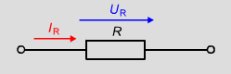

Indem die Spannung und der Storm gemessen wird und der Quotient aus Spannung und Storm gebildet wird. D.h. das ohmsche Gesetz gilt auch im Wechselstromkreis.

$$R=\frac{U_{R}}{I_{R}} (R in Ω)$$

Wovon ist der ohmsche Widerstand im Wechselstromkreis abhängig?

Es ist von Material und Stoffgrösse sowie von der Temperatur bestimmt. Die Betriebsgrössen Spannung, Stromstärke und Frequenz haben keinen Einfluss.

***Ideale Spule***

Obwohl die ideale Spule keinen ohmschen Widerstand besitzt, bewirkt die Spule im Wechselstromkreis trotzdem eine Strombehinderung. Wodurch entsteht die Behinderung des Stromflusses bei der Spule und wie wird dieser Widerstand genannt?

In der Spule wird durch Selbstinduktivität bei Stromänderung eine Spannung induziert. Diese Spannung wirkt der angelegten Spannung entgegen und vermindert die Stromstärke. Bei Wechselstrom entsteht der Eindruck eines Widerstandes und wird als **Blindwiderstand** bezeichnet.

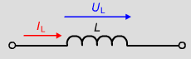

Wie lässt sich der Wechselstromwiderstand der Spule messtechnisch ermitteln?

Indem auch hier die Spannung und der Storm gemessen wird und der Quotient aus Spannung und Strom gebildet wird.

$X_{L}=\frac{U_{L}}{I_{L}} (X_{L} in Ω)$

Wie wird der induktive Blindwiderstand XL berechnet?

$$X_{L}=ω∙L=2∙π∙f∙L$$

XL entsteht erst während des Betriebes einer Schaltung und ist von der Frequenz abhängig.

Wie verändert sich der induktive Blindwiderstand mit steigender Frequenz?

Der induktive Blindwiderstand XL steigt mit steigender Frequenz.

***Idealer Kondensator***

Obwohl der ideale Kondensator einen unendlich hohen ohmschen Widerstand besitzt, fliesst im Wechselstromkreis trotzdem ein Strom durch den Kondensator. Wie ist das möglich und wie wird dieser Widerstand genannt?

In Kondensatoren bewirkt der Vorgang dielektrische Polarisation diese Strombehinderung. Sie wird in diesem Fall als **Kapazitiver** **Blindwiderstand** bezeichnet.

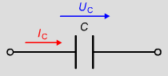

Wie lässt sich der Wechselstromwiderstand des Kondensators messtechnisch ermitteln?

Indem auch hier die Spannung und der Storm gemessen wird und der Quotient aus Spannung und Storm gebildet wird.

$X_{C}=\frac{U_{C}}{I_{C}} (X_{C} in Ω)$

Wie wird der kapazitive Blindwiderstand XC berechnet?

$$X_{C}=\frac{1}{ω∙C}=\frac{1}{2∙π∙f∙C}$$

XC entsteht erst während des Betriebes einer Schaltung und ist von der Frequenz abhängig.

Wie verändert sich der kapazitive Blindwiderstand mit steigender Frequenz?

Der kapazitive Blindwiderstand XC sinkt mit steigender Frequenz.

***Reale Spule***

Eine reale Spule wird meistens aus einem Kupferdraht gewickelt. Dieser Kupferdraht bewirkt einen ohmschen Widerstand und im Wechselstromkreis kommt dann der induktive Blindwiderstand noch dazu. Viele Wechselstromverbraucher sind solche induktive Verbraucher, wie z.B. Motoren und Transformatoren. Man kann deshalb eine reale Spule als Reihenschaltung aus einem Wirkwiderstand und einem induktiven Blindwiderstand auffassen. Diese gedachte Schaltung bezeichnet man als **Ersatzschaltung** der Spule.

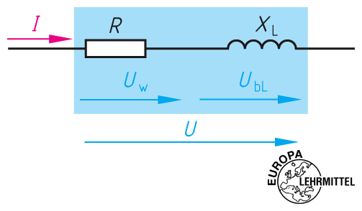

Nach den Gesetzen der Reihenschaltung fällt am Wirkwiderstand R die Wirkspannung UW ab, am induktiven Blindwiderstand XL die induktive Blindspannung UbL. Die Gesamtspannung kann aber nicht arithemtisch aus Wirk- und Blindspannung addiert werden, da die Wirk- und die Blindspannung um 90° gegeneinander verschoben sind.

*Spannungsdreieck*

Im Zeigerbild stehen Wirkwerte und Blindwerte immer senkrecht zueinander.

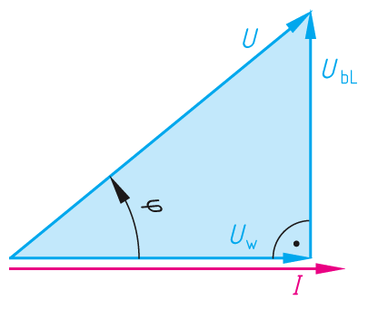Das Spannungsdreieck ist stets ein rechtwinkliges Dreieck. Deshalb kann man die Gesamtspannung auch rechnerisch mit dem Lehrsatz des Pythagoras ermitteln.

$$U=\sqrt{{\left(U_{W}\right)}^{2}+{\left(U_{bL}\right)}^{2}}$$

Mit den trigonometrischen Funktionen können die Blindspannung UbL und Wirkspannung UW ermittelt werden, wenn die Gesamtspannung U und der Phasenverschiebungswinkel φ bekannt sind.

$U_{bL}=U∙sinφ$ $U_{W}=U∙cosφ$

*Widerstandsdreieck*

In der Reihenschaltung tritt in XL und in R der gleiche Strom auf. Deshalb sind die Widerstände den zugehörigen Spannungen verhältnisgleich und so ist auch das Widerstandsdreieck dem Spannungsdreieck ähnlich.

Der Gesamtwiderstand der Reihenschaltung wird als Scheinwiderstand Z oder Impedanz bezeichnet.

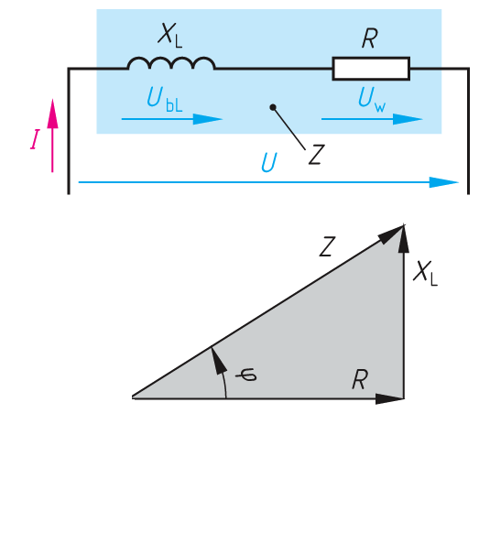Der Scheinwiderstand lässt sich somit wieder mit dem Satz des Pythagoras berechnen:

$$Z=\frac{U}{I}=\sqrt{R^{2}+{\left(X_{L}\right)}^{2}}$$

Der Wirkwiderstand R und der Blindwiderstand XL lassen sich mit den trigonometrischen Funktionen aus der Impedanz Z und dem Phasenverschiebungswinkel φ berechnen:

$X_{L}=Z∙sinφ$ $R=Z∙cosφ$